卡勒姆·特纳（Callum Turner）确认自己在《神奇动物3》中以忒修斯·斯卡曼德（Theusus Scamander）身份回归（独家）

卡勒姆·特纳（Callum Turner）透露，他将在《神奇动物3》中饰演忒修斯·斯卡曼德（Thusus Scamander）回归，并将很快开始为巫师世界拍摄续集

特纳的名字目前尚未在IMDb的电影演员列表中列出，并且到目前为止，他的角色是否参与了第三部《神奇动物》尚无定论。

在与雅虎谈论他的新电影《艾玛》（周五在电影院）时，这位29岁的演员对纽特·斯卡曼德（Newt Scamander）的哥哥在大卫·耶茨（David Yates）执导的电影中返回的具体细节保持沉默，除了证实自己的参与。

特纳在简·奥斯丁改编剧中饰演弗兰克·丘吉尔，他说，尽管他本应在“大约六周”内开始拍摄，但他对参与的程度“一无所知”。他在镜头前告诉我们他还没有看剧本。

1月15日，我们与共同主演米娅·戈特（Mia Goth）结伴对特纳进行了采访，并将他的“六个星期”时间表牢牢地放在了2月中旬。

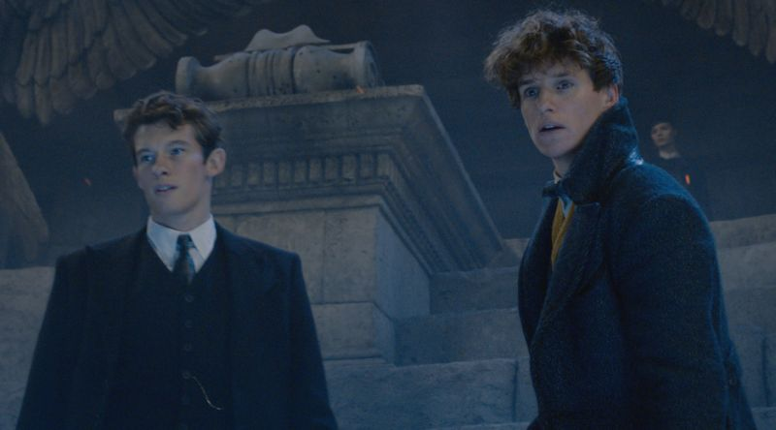

Callum Turner and Eddie Redmayne as the Scamander brothers in Fantastic Beasts: The Crimes of Grindelwald (Warner Bros.)

第一次世界大战的英雄忒修斯（Thusus）是为魔法部工作的巫师和傲罗。他曾与佐伊·克拉维茨（Zoe Kravitz）饰演的的莱塔·莱斯特兰奇（Leta Lestrange）订婚，并经常被他的兄弟纽特（Eddie Redmayne饰演）当成糊涂虫。

2019年11月JK罗琳（JK Rowling）的《巫师世界》网站上的一条公告确认，《神奇动物3》将在2020年春季开始拍摄，其中包括由埃迪·雷德梅恩（Eddie Redmayne）饰演纽特·斯卡曼德（Newt Scamander），裘德·洛（Jude Law）饰演阿不思·邓布利多（Albus Dumbledore）和约翰尼·德普（Johnny Depp）饰演盖勒特·格林德沃（Gellert Grindelwald）和埃兹拉·米勒（Ezra Miller） （克莱登斯 / Aurelius邓布利多），爱丽森 苏朵儿（奎妮戈德斯坦），丹福格勒（雅各布科尔瓦斯基）和凯瑟琳沃特斯顿（蒂娜戈德斯坦）”。



Callum Turner as Theseus Scamander on his Fantastic Beasts and the Crimes of Grindelwald character poster. (Warner Bros.)

杰西卡·威廉姆斯（Jessica Williams）在上一期的《神奇动物：格林德沃之罪》中曾作过简要介绍，他  将扮演尤拉利·拉里·希克斯教授的角色。

第三部《神奇动物》的电影在哈利·波特系列发生前几十年发生，承诺“将我们带到新大陆，探索全球巫师文化”，故事将主要在巴西里约热内卢进行。

翻译：EDTLab 纽特斯卡曼德

翻译项目主页<https://github.com/EDTmagiclab/WizardingWorldTranslate>

原文：雅虎电影